Справочно

о ВИЧ-инфекции
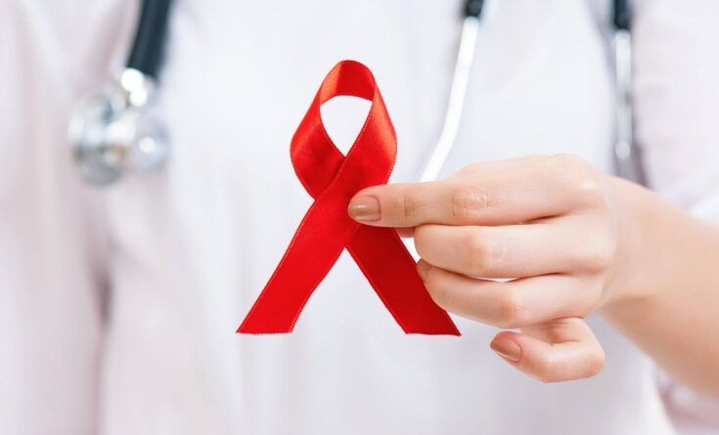
Началом развития эпидемии ВИЧ-инфекции считается 1981 год, когда были зарегистрированы первые случаи ранее неизвестного заболевания. В 1983 году был открыт новый вирус – вирус иммунодефицита человека (ВИЧ) и установлено, что именно этот вирус вызывает заболевание ВИЧ-инфекция.
ВИЧ – вирус иммунодефицита человека. ВИЧ живет и размножается только в организме человека, разрушает клетки иммунной системы, лишая ее возможности сопротивляться различным заболеваниям. В 1 мм³ крови здорового человека содержится от 800 до 1200 «защитных» клеток
(CD4-лимфоцитов). В организме ВИЧ-положительного человека число этих клеток снижается до 300-500 и организм становится беззащитным перед инфекциями.
ВИЧ-инфекция – хроническое медленно прогрессирующее инфекционное заболевание. Для ВИЧ-инфекции характерно длительное отсутствие симптомов, поэтому часто человек с ВИЧ-положительным статусом долго не знает о своем заболевании.
Развитие ВИЧ-инфекции
Первичная реакция организма на внедрение ВИЧ проявляется выработкой антител. От момента заражения до выработки определяемого уровня антител обычно проходит в среднем 3-4 месяца. Нередки случаи появления достаточного для определения уровня антител только через 6 месяцев. Этот период называется периодом «сероконверсионного окна» или «серонегативного окна». В этот период большинство тестов на ВИЧ могут быть отрицательными.
Следующий период развития ВИЧ-инфекции называют бессимптомным или скрытым. Длительность его может быть разной: от нескольких месяцев до нескольких (2-10) лет. После бессимптомного периода в организме могут появиться различные клинические проявления.
СПИД – синдром приобретенного иммунодефицита. СПИД является 4 стадией ВИЧ-инфекции, которая наступает при отсутствии специального лечения и характеризуется множественными инфекционными и неинфекционными заболеваниями.
Источником инфекции является ВИЧ-положительный человек на всех стадиях заболевания. Вирус может находиться в организме долго (иногда несколько лет), прежде чем человек почувствует какие-либо симптомы заболевания и обратится за медицинской помощью. Все это время человек, сам того не зная, может передавать ВИЧ другим людям.
Концентрация ВИЧ
Установлено, что только четыре биологические жидкости организма человека содержат концентрацию ВИЧ, достаточную для заражения другого человека. Это: кровь, сперма, вагинальные выделения и грудное молоко. Если одна из перечисленных жидкостей ВИЧ-положительного человека попадет в организм здорового (на поврежденную кожу и слизистые), то имеется вероятность заражения ВИЧ. Остальные жидкости организма, такие как моча, пот, слюна — содержат очень малое количество вируса или совсем его не содержат, поэтому они являются безопасными.
Пути передачи вируса
Возможна передача вируса только от человека человеку при проникновении в организм жидкости, содержащей ВИЧ в достаточном количестве. ВИЧ может попасть в организм человека либо при незащищенном (без презерватива) сексуальном контакте с ВИЧ-положительным партнером, либо при контактах «кровь-кровь».
ВИЧ-положительная женщина может передать вирус ребенку во время беременности, родов, кормления грудным молоком.
Диагностика
Определить наличие ВИЧ в организме по внешним признакам невозможно. Диагноз «ВИЧ-инфекция» ставится только на основании лабораторных данных: при исследовании крови устанавливают факт наличия антител и (или) антигенов к ВИЧ (ИФА – иммуноферментый анализ, ИХА – иммунохроматографический анализ) и определяют наличие и количество генетического материала ВИЧ (ПЦР – полимеразная цепная реакция).
В период «серонегативного окна» антитела к ВИЧ не выявляются, и отрицательный результат тестирования на ВИЧ методом ИФА в этот период не означает, что человек не инфицирован ВИЧ. В первые 3 месяца после заражения антитела к ВИЧ в количестве, определяемом тестами, появляются только у 90% пациентов. Поэтому тестирование на антитела к ВИЧ назначают, как правило, через 3 и через 6 месяцев после возможного инфицирования. Исследование методом ПЦР позволяет определить наличие вируса максимально быстро (через 10 дней после инфицирования).
Бесплатно и анонимно обследование на ВИЧ (методом ИФА/ИХА) можно пройти в любой поликлинике по месту жительства.
Сегодня доступны экспресс-тесты по слюне, которые не требуют сложных манипуляций и специального оборудования, и позволяют получить результат через 15-30 минут. Если тест дал положительный результат, не нужно ставить себе диагноз. Для уточнения результата необходимо пройти дополнительное лабораторное обследование в медицинском учреждении. Надо знать, что вовремя поставленный диагноз и своевременно начатое лечение – залог сохранения качества жизни.
Лечение
Несмотря на значительные достижения современной медицины, средства для полного излечения людей с ВИЧ-положительным статусом, для проведения профилактических прививок против ВИЧ-инфекции до сих пор не найдены. Сегодня ВИЧ-инфекция − хроническое заболевание, поддающееся контролю: специальное лечение способствует подавлению вирусной нагрузки, останавливает размножение вируса, в результате люди с положительным ВИЧ-статусом получают возможность жить полноценной жизнью, а также родить здорового ребенка.
Что надо знать, чтобы жить и не бояться
ВИЧ погибает во внешней среде очень быстро и при бытовых контактах инфицирование исключено. Нет никакой опасности в совместных водных процедурах (например, в душе или бассейне). ВИЧ не передается во время объятий, поцелуев, рукопожатий, при использовании общей посуды, полотенец и других бытовых предметов. Невозможно заразиться через укусы комаров и других кровососущих насекомых, а также от животных.
ВИЧ погибает:
- при непосредственном воздействии спирта, ацетона, эфира, 3% перекиси водорода;
- при нагревании свыше 57°С в течение 30 минут;
- при кипячении в течение 1 минуты.
Профилактика
Чтобы не допустить заражения надо:
- избегать «случайных» половых связей, сохраняя верность половому партнеру;
- при «случайном» сексуальном контакте всегда пользоваться презервативом;
- не допускать попадания чужой крови на поврежденные участки кожи (если это произошло – промыть рану проточной водой и обработать 3% раствором перекиси водорода);
- использовать персональные или стерильные инструменты, нарушающие целостность кожных покровов (инструменты для бритья, маникюра, пирсинга, нанесения татуировок).
- отказаться от употребления наркотиков.
Источник: ГУ РЦГЭиОЗ

